Санкт-Петербургский политехнический университет Петра Великого

Институт компьютерных наук и технологий

Высшая школа интеллектуальных систем и суперкомпьютерных технологий

**Лабораторная работа № 4**

**Дисциплина**: Низкоуровневое программирование

**Тема:** Раздельная компиляция

Вариант №3

Выполнил студент гр. 3530901/10003 Дедяев Д.М.

Преподаватель Коренев Д. А.

“___” _____________ 2022 г.

Санкт-Петербург

2022

**Оглавление:**

Формулировка задачи … 3

Вариант задания … 3

Ход решения … 3

Сборка программы по шагам … 5

Препроцессирование … 5

Компиляция … 7

Ассемблирование … 10

Компоновка … 16

Формирование статической библиотеки, разработка make-файлов для сборки библиотеки … 19

Вывод … 21

1. **Формулировка задачи**

1) На языке C разработать функцию, реализующую определенную вариантом задания функциональность. Поместить определение функции в отдельный исходный файл, оформить заголовочный файл. Разработать тестовую программу на языке C.

2) Собрать программу «по шагам». Проанализировать выход препроцессора и компилятора. Проанализировать состав и содержимое секций, таблицы символов, таблицы перемещений и отладочную информацию, содержащуюся в объектных файлах и исполняемом файле.

3) Выделить разработанную функцию в статическую библиотеку. Разработать make-файлы для сборки библиотеки и использующей ее тестовой программы. Проанализировать ход сборки библиотеки и программы, созданные файлы зависимостей.

1. **Вариант задания**

Написать программу для нахождения суммы последовательности чисел в унитарном коде.

1. **Ход решения**

Листинг 1.1. Заголовочный файл findMin.h

Листинг 1.2. Основной файл findMin.c

Листинг 1.3. Тестовая программа main.c

В файле “findMin.c” реализована функция findMin(), в которую передаётся массив num и его длина size.  
 Вначале в функции инициализируется переменная minEl, в которую помещается первый элемент массива num. Далее реализован цикл, в ходе которого мы проходим по всем элементам массива и сравниваем их со значением minEl. Если num[i] <minEl, мы присваиваем minEl значение num[i].  
 После реализован ещё один цикл, в ходе которого мы снова проходимся по массиву и вычитаем значение minEl из каждого элемента.

Заголовочный файл “findMin.h” содержит в себе определение функции findMin(). В дальнейшем для использования этой функции в другой программе необходимо организовывать подключение этого заголовочного файла, а также компиляцию исходного файла “findMin.c” вместе с использующей ее программой.

1. **Сборка программы по шагам** 
   1. **Препроцессирование**

Начнем сборку созданных программ на языке C по шагам. Первым шагом является препроцессирование файлов исходного текста “findMin.c” и “main.c” в файлы “findMin.i” и “main.i”:



Драйвер компилятора gcc– riscv64-unknown-elf-gcc– запускается с параметрами командной строки “-march=rv32i -mabi=ilp32”, указывающих что целевым является процессор с базовой архитектурой системы команд RV32I; -O1 – указание выполнять простые оптимизации генерируемого кода; -E – указание остановить процесс сборки после препроцессирования.

Поскольку в данном примере не использовались директивы препроцессора (начинающиеся в языке C с символа “#”), результат работы препроцессора (файл “main.i”) мало отличается от исходного файла “main.c”:

Листинг 2.1. Файл main.i (фрагменты)

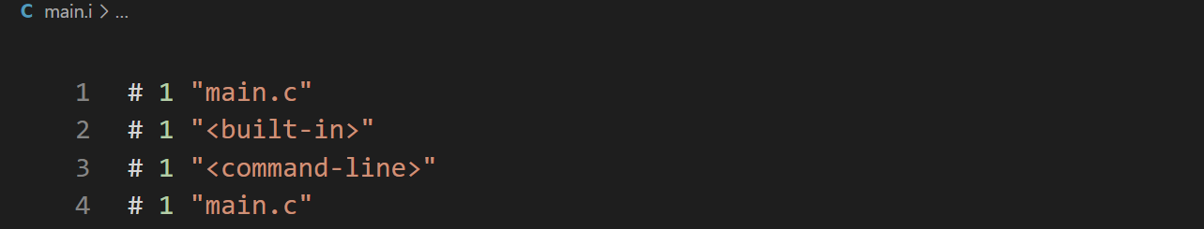

Листинг 2.2. Файл findMin.i

Появившиеся нестандартные директивы, начинающиеся с символа “#”, используются для передачи информации об исходном тексте из препроцессора в компилятор. Так, в файле “main.i” четвертая директива «# 1 “main.c”» информирует компилятор о том, что следующая строка является результатом обработки строки 1 исходного файла “main.c”. В этой строке стояла команда #include "findMin.h", поэтому препроцессор произвел вставку содержимого этого заголовочного файла, то есть определение функции findMin(). Далее же начинается описание самого содержимого файла, что происходит после директивы # 2 "main.c" 2. Исходный код тестирующей функции main() после работы препроцессора остался без изменений, как и исходный код функции findMin().

* 1. **Компиляция**

Следующим шагом является компиляция файлов “findMin.i” и “main.i” в код на языке ассемблера “findMin.s” и “main.s”:



Драйвер компилятора riscv64-unknown-elf-gcc запускается с параметрами командной строки “-march=rv32i -mabi=ilp32”, указывающих что целевым является процессор с базовой архитектурой системы команд RV32I; -O1 – указание выполнять простые оптимизации генерируемого кода; -S – указание остановить процесс сборки после компиляции (без запуска ассемблера).

Проанализируем получившийся код на языке ассемблера:

Листинг 2.3. Файл findMin.s

По метке findMin начинается тело самой функции.

Листинг 2.4. Файл main.s

По метке main начинается тестовая программа, вызывающая функцию findMin().

* 1. **Ассемблирование**

Следующим шагом является ассемблирование файлов “findMin.s” и “main.s” в объектные файлы “findMin.o” и “main.o”:



Драйвер компилятора riscv64-unknown-elf-gcc запускается с параметрами командной строки “-march=rv32i -mabi=ilp32”, указывающих что целевым является процессор с базовой архитектурой системы команд RV32I; -c – указание остановить процесс сборки после ассемблирования.

Объектный файл не является текстовым, для изучения его содержимого используем утилиту objdump:

Оба файла содержат таблицу перемещений (в списке флагов есть флага HAS_RELOC).

Выведем все заголовки секций объектных файлов (команда riscv64-unknown-elf-objdump -h findMin.o):

Листинг 2.5. Заголовки секций файлов main.o и findMin.o

Далее представлены таблицы символов файлов findMin.o и main.o:

Листинг 2.6. Таблица символов файлов main.o и findMin.o

В таблице символов main.o имеется запись: символ “findMin” типа *UND*. Эта запись означает, что символ “findMin” использовался в ассемблерном коде, из которого был получен данный объектный файл, но не был определен; ассемблер сделал вывод о том, что символ должен быть определен где-то еще (адреса вызовов этих функций будут подставлены во время компоновки при помощи таблицы перемещений) и отразил это в таблице символов. То же самое относится и к символу “printf”.

В каждой таблице только один глобальный (флаг “g”) символ типа «функция» (“F”) – “findMin” и “main” соответственно.

Проанализируем секции .text объектных файлов – секций кода, в которых содержатся коды инструкций:

Листинг 2.7. Секции .text файлов findMin.o и main.o

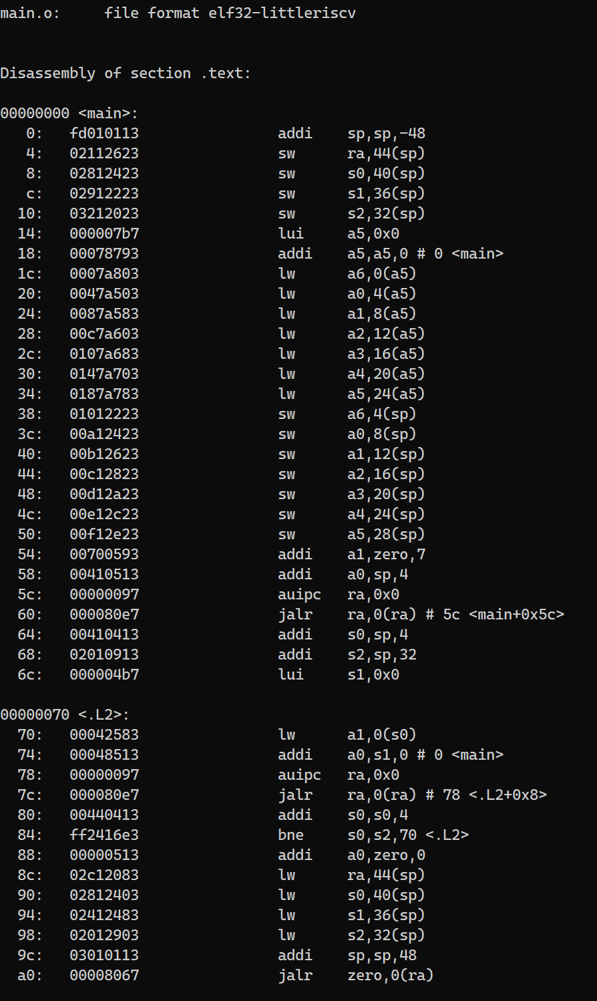

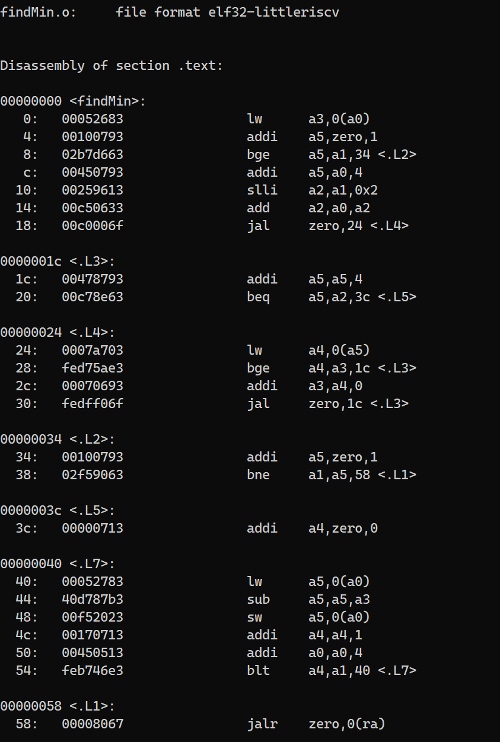

Дизассемблированный код практически идентичен сгенерированному (за исключением псевдоинструкций).

Секции .data объектных файлов – секции инициализированных данных – не содержат данных, размер секций, как было выведено выше, равен нулю:

Листинг 2.8. Секции .data файлов findMin.o и main.o

Секции .bss объектных файлов – секции данных, инициализированных нулями – таким же образом пусты:

Листинг 2.9. Секции .bss файлов findMin.o и main.o

Секция .comment – секция данных о версиях – и для одного и для другого файла содержит одни и те же значения – сведения о GCC версии 8.3.0 от SiFive:

Листинг 2.10. Секции .comment файлов findMin.o и main.o

Секция .riscv.attributes и обоих объектных файлов содержит одну и ту же информацию об используемой архитектуре команд RV32I:

Листинг 2.11. Секции . riscv.attributes файлов findMin.o и main.o

Проанализируем таблицы перемещений объектных файлов:

Листинг 2.12. Таблицы перемещений файлов findMin.o и main.o

В таблицах перемещения findMin.o содержится информация о переходах (R_RISCV_JAL) и ветвлениях(R_RISCV_BRANCH). В таблицах перемещения main.o, есть R_RISCV_CALL, чтобы информация о переходах соответствовала findMIn. Записи типа R_RISCV_RELAX заносятся в таблицу перемещений в дополнение к записям типа R_RISCV_CAL.

* 1. **Компоновка**

Компоновка осуществляется следующей командой:



В результате получаем исполняемый файл main, скомпилированный под архитектуру risc-v. Произведём дизассемблирование полученного бинарного файла и обратим внимание на метки, соответствующие функциям.

Команда, используемая для дизассемблирования:



Листинг 2.13. Исполняемый файл a.ds (фрагмент)

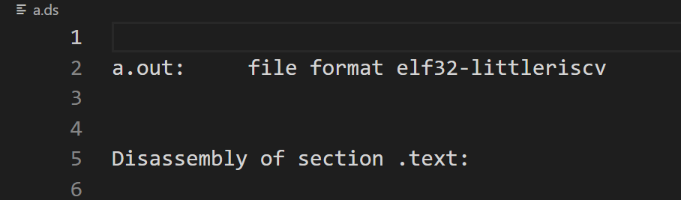

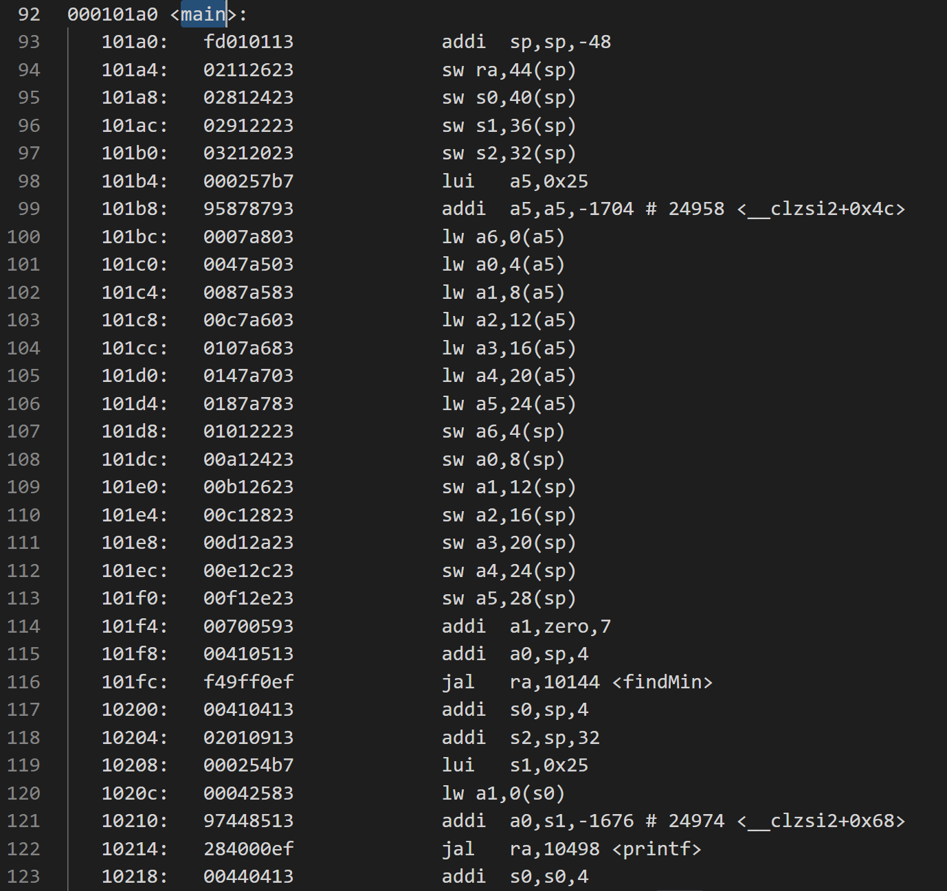

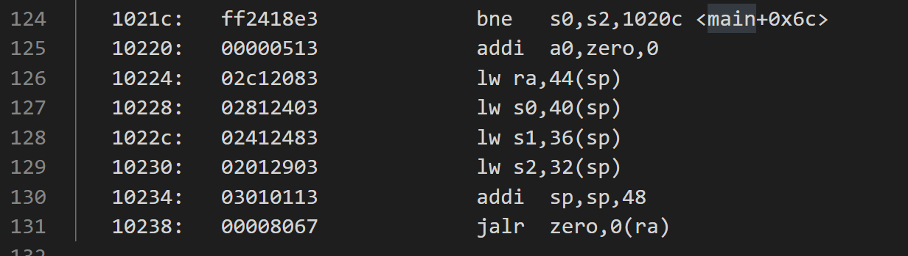

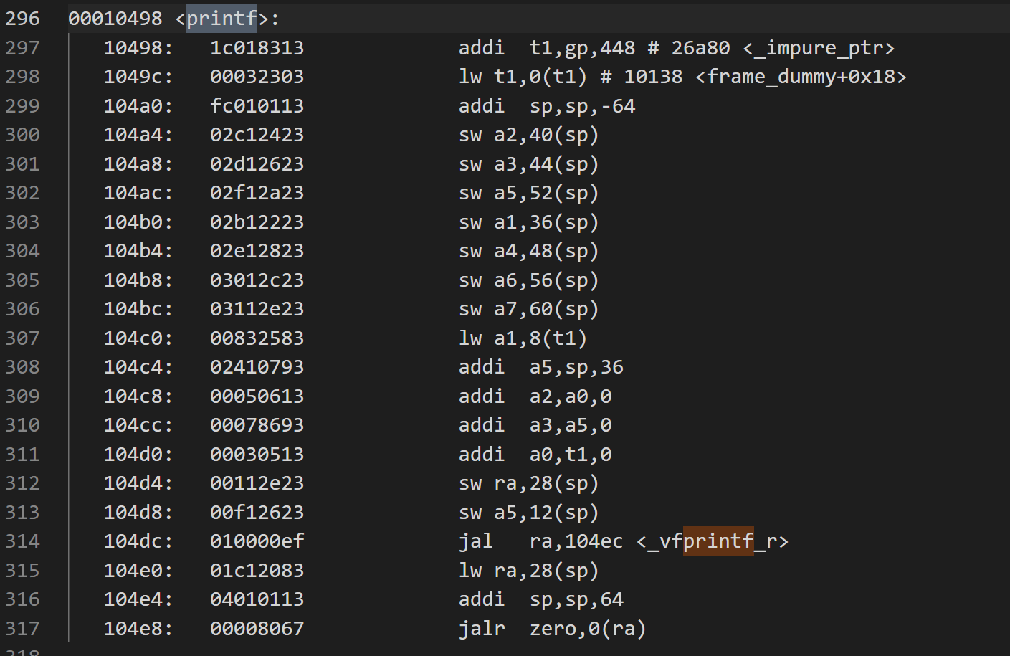

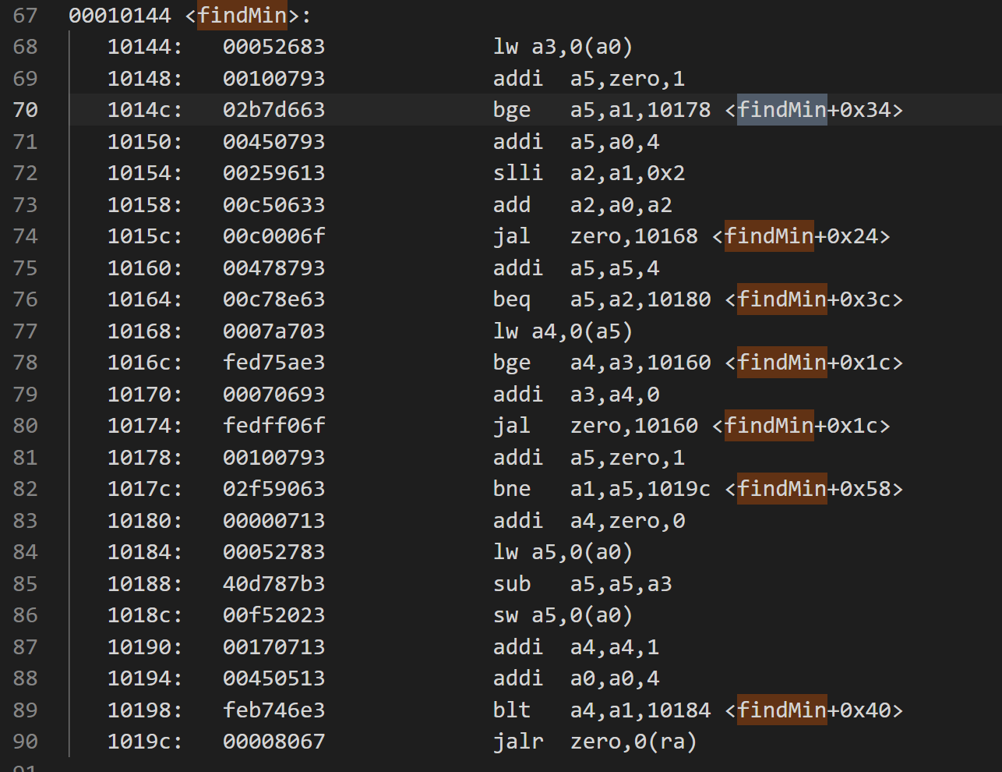

В дизассемблированном файле видим, что при компоновке была произведена «склейка» всего исполняемого кода из всех компонуемых объектных файлов, а также были просчитаны и расставлены все адреса.

Проанализируем таблицу перемещений исполняемого файла:

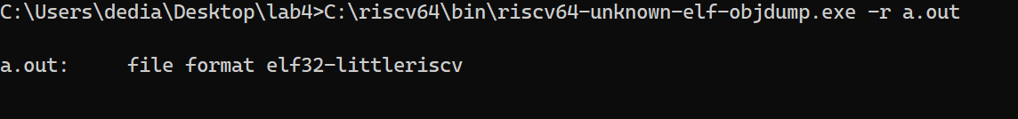

Таблица перемещений оказывается пуста, все необходимые релокации, оптимизации и замены инструкций были успешно проведены компоновщиком.

Итогом сборки программ на языке C по шагам является исполняемый на процессорах архитектуры RISC-V файл, решающий заданную вариантом задачу и проверяющий корректность решения этой задачи на тестовом примере.

1. **Формирование статической библиотеки, разработка make-файлов для сборки библиотеки**

Статическая библиотека (static library) является, по сути, архивом (набором, коллекцией) объектных файлов, среди которых компоновщик выбирает «полезные» для данной программы: объектный файл считается «полезным», если в нем определяется еще не разрешенный компоновщиком символ. Разработанная функция поиска максимального простого числа до числа n содержится в единственном исходном файле на языке C. Выделим этот файл в статическую библиотеку:

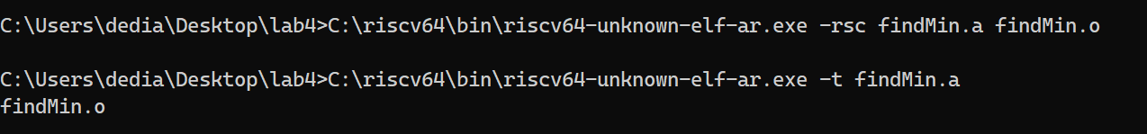

Используя получившуюся библиотеку, соберем исполняемый файл программы следующей командой:



Изучим таблицы символов полученных исполняемых файлов:



Листинг 3.1. Таблица символов исполняемого файла (фрагмент)

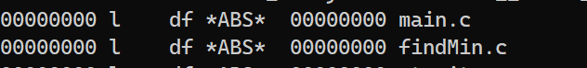

Можно заметить, что в состав программы вошло содержимое объектного файла findMin.o

Процесс выполнения команд выше можно заменить make-файлами, которые произведут создание библиотеки и сборку программы.

**Makefile** - это набор инструкций для программы make, которая позволяет собирать проекты, состоящие из большого числа “*.c” и “*.h” файлов. Обычно эта программа используется в связке с системами сборки, например cmake, позволяя вести проекты модульно (т.е. проект с включенными подпроектами).

Сборка с помощью Makefile:

Листинг 4.1. Сборка с помощью Makefile

Демонстрация работы програмы:

Листинг 4.2. Результат вывода программы

Цель для Make – очистить:

Листинг 4.3. Результат выполнения clean

Листинг 4.4. Makefile

Что происходит в Makefile:

1. Создаём объектный файл *main.o* из исходного *main.c*
2. Создаём объектный файл *findMin.o* из исходного *findMin.c*
3. Архивируем объектный файл findMin.o (создаём статическую библиотеку *findMin.a*)
4. Компонуем статическую библиотеку *findMin.a* с объектным файлом *main.o* и получаем исполняемый файл *output*
5. **Вывод**

В данной лабораторной работе мы познакомились с процессом сборки проекта на языке C. Он состоит из:

1. **Препроцессирования**: исходного *.c* файл препроцессируем в *.i* файл
2. **Компиляции**: полученный *.i* файл компилируется в файл ассемблера *.s*
3. **Ассемблирования**: файл *.s* асссемблируется в объектный файл *.o*
4. **Компоновки**: объектный файл *.o* компонуется в исполняемый файл

Также мы ознакомились в *makefile’ами,* которые упрощают процесс сборки. Утилита Make позволяет собирать проекты, состоящие из большого количества файлов, вместо использования PS/SH скриптов, и прописывания файлов вручную.